Menus du 04/07 au 05/07/16

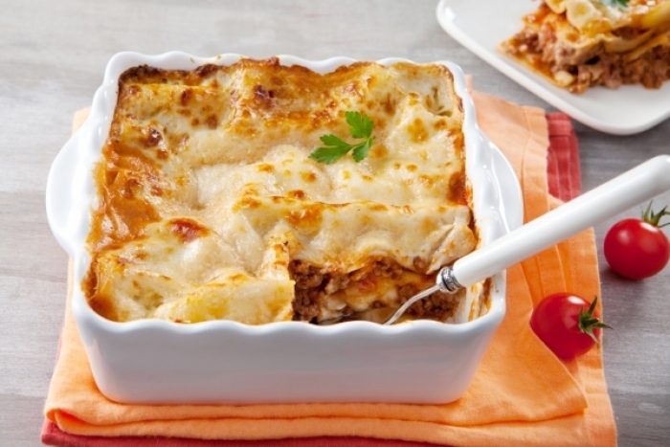
Lundi 04 juillet
Rillette de sardines au citron
Lasagne bolognaise
Fromage
Abricot


Mardi 05 juillet
Pique-nique



Bonnes vacances !!!

(Toutes nos viandes bovines ou autres sont d’origine France)

